Приложение 1
(для официального сайта)

Преимущества регистрации в ФГИС Единой системе идентификации и аутентификации (ЕСИА)
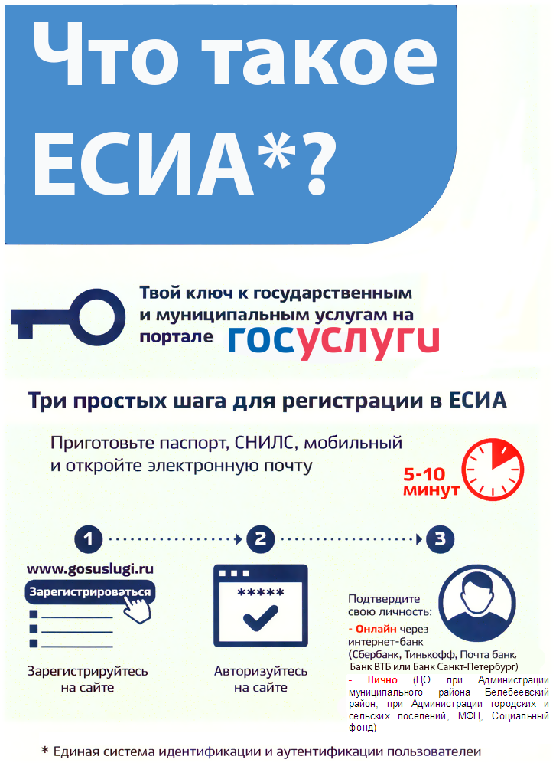
ЕСИА – это система, которая позволяет гражданам использовать единый логин и пароль на различных порталах и сайтах для получения государственных и муниципальных услуг в электронной форме.

При помощи учетной записи ЕСИА можно получать различные электронные услуги:

- на портале Госуслуг,

- в Личном кабинете на сайте CФР,

- в личном кабинете Единой государственной информационной системы социального обеспечения (ЕГИССО), а также на других сайтах региональных и федеральных органов исполнительной власти.

Например, узнать состояние индивидуального лицевого счета в системе обязательного пенсионного страхования, узнать и оплатить задолженность по налогам, сборам и штрафам, подать различные виды заявлений, заказать и получить различные виды справок и сведений.

Ключевая функция ЕСИА – предоставление пользователю единой учетной записи доступа к множеству значимых государственных информационных систем, то есть система избавляет граждан от необходимости хранить множество логинов и паролей для получения государственных услуг в электронном виде. Учетная запись позволяет заходить на любые порталы, использующие ЕСИА, под одним и тем же логином и паролем.

Преимущества регистрации в ЕСИА - это:
- возможность подать заявление в любое удобное для гражданина время,
- сокращение визитов в различные государственные ведомства и организации,
- исключается проблема подачи неполного комплекта документов, электронные заявления содержат подсказки при заполнении полей,
- нет необходимости придерживаться времени работы ведомства.
Существует 3 уровня регистрации на портале Госуслуг:
Упрощенный — ограниченный доступ. Как получить: укажите контактные данные при регистрации.
Стандартный — ограниченный доступ. Как получить: укажите СНИЛС, паспортные данные и телефон в профиле.
Подтвержденный — полный доступ ко всем электронным государственным услугам.
Зарегистрироваться на портале Госуслуг можно самостоятельно, но для использования полного набора возможностей необходимо выполнить процедуру подтверждения учетной записи. Подтвержденная учетная запись даёт возможность создать учетную запись юридического лица или индивидуального предпринимателя.
Зарегистрировать, подтвердить учетную запись (выполнить первичную регистрацию, подтвердить учетную запись, восстановить учетную запись) возможно в центрах обслуживания граждан по регистрации в ЕСИА при Администрации муниципального района, при Администрациях городских и сельских поселений муниципального района Белебеевский район Республики Башкортостан, а также в МФЦ. Для этого необходимо подать в центр заявление на установленном бланке, процедура подтверждения занимает несколько минут.
Жители Белебеевского района могут пройти процедуру регистрации в ЕСИА в центрах обслуживания граждан, находящихся на территории района по следующим адресам:
- Администрация муниципального района Белебеевский район Республики Башкортостан по адресу: Республика Башкортостан, Белебеевский район, г.Белебей, ул. Красная, д. 116, телефон: 8(34786) 4-36-01, электронная почта: adm45@bashkortostan.ru.
График работы: понедельник-пятница: с 9:00 до 18:00 часов, обед с 13:00 до14:00 часов, суббота, воскресенье: выходные дни.
- Администрация городского поселения город Белебей муниципального района Белебеевский район Республики Башкортостан по адресу: Республика Башкортостан, Белебеевский район, г.Белебей, ул. Красная, д.113, к. 1, телефон 8(34786)4-00-49.
График работы: понедельник-пятница: с 9:00 до 18:00 часов, обед с 13:00 до14:00 часов, суббота, воскресенье: выходные дни.
- Администрация городского поселения Приютовский поссовет муниципального района Белебеевский район Республики Башкортостан, по адресу: Республика Башкортостан, Белебеевский район, р.п. Приютово, улица Свердлова, д. 6, телефон: 8(34786)7-14-95
График работы: понедельник-пятница: с 9:00 до 18:00 часов, обед с 13:00 до14:00 часов, суббота, воскресенье: выходные дни.
- Администрация сельского поселения Аксаковский сельсовет муниципального района Белебеевский район Республики Башкортостан по адресу: Республика Башкортостан, Белебеевский район, с. Аксаково, ул.Первомайская, д. 2, к. а, телефон: 8(34786)2-33-16.
График работы: понедельник-пятница - с 09.00 до 17.00 часов, обед с 13.00 до 14.00 часов, суббота, воскресенье - выходные дни.
- Администрация сельского поселения Максим-Горьковский сельсовет муниципального района Белебеевский район Республики Башкортостан по адресу: Республика Башкортостан, Белебеевский район, с. ЦУ племзавода им. Максима Горького, ул. Садовая, д. 3, телефон: 8(34786)2-07-40
График работы: понедельник-пятница - с 09.00 до 17.00 часов, обед с 13.00 до 14.00 часов, суббота, воскресенье - выходные дни.
- Администрация сельского поселения Метевбашевский сельсовет муниципального района Белебеевский район Республики Башкортостан по адресу: Республика Башкортостан, Белебеевский район, с. Метевбаш, ул. Школьная, д. 62А, телефон: 8(34786)2-61-45.
График работы: понедельник-пятница - с 09.00 до 17.00 часов, обед с 13.00 до 14.00 часов, суббота, воскресенье - выходные дни.
- Администрация сельского поселения Семенкинский сельсовет муниципального района Белебеевский район Республики Башкортостан по адресу: Республика Башкортостан, Белебеевский район, с.Старосеменкино, ул. Центральная, д.29, телефон: 8(34786)2-50-20.
График работы: понедельник-пятница - с 09.00 до 17.00 часов, обед с 13.00 до 14.00 часов, суббота, воскресенье - выходные дни.
- Администрация сельского поселения Слакбашевский сельсовет муниципального района Белебеевский район Республики Башкортостан по адресу: Республика Башкортостан, Белебеевский район, с. Слакбаш, ул. К.Иванова, д. 47, электронная почта: slakbashadm@mail.ru, телефон: 8(34786) 2-57-62.
График работы: понедельник-пятница - с 09.00 до 17.00 часов, обед с 13.00 до 14.00 часов, суббота, воскресенье - выходные дни.
- Администрация сельского поселения Усень-Ивановский сельсовет муниципального района Белебеевский район Республики Башкортостан по адресу: Республика Башкортостан, Белебеевский район, с Усень-Ивановское, ул. Гагарина, д. 101, телефон 8(34786)2-73-48, 8(34786)2-73-38.
График работы: понедельник-пятница - с 09.00 до 17.00 часов, обед с 13.00 до 14.00 часов, суббота, воскресенье - выходные дни.

Приложение 2
(для страницы в соцсетях)

Преимущества регистрации в ФГИС Единой системе идентификации и аутентификации (ЕСИА)

Ключевой функцией ЕСИА является предоставление пользователю единой учетной записи для доступа ко множеству государственных информационных систем: Единый портал государственных и муниципальных услуг (функций), ГИС «ЖКХ», личный кабинет ФНС, личный кабинет ПФР и другие.
Преимущества регистрации в ЕСИА это:
- возможность подать заявление в любое удобное время,
- сокращение визитов в ведомство,
- исключена проблема подачи неполного комплекта документов,
- электронные заявления содержат подсказки при заполнении полей,
- возможность получения множества услуг в электронном виде,
- возможность повторного использования электронных результатов услуги.

Основными целями работы Портала в аспекте предоставления государственных и муниципальных услуг в электронном виде являются:
- снижение административных барьеров;
- повышение качества и доступности государственных и муниципальных услуг;
- упрощение процедуры предоставления государственных и муниципальных услуг и сокращение сроков их оказания;
- внедрение единых стандартов обслуживания граждан.
Подтвердить учетную запись (выполнить первичную регистрацию, восстановить учетную запись) возможно в центрах обслуживания граждан по регистрации в ЕСИА при Администрации муниципального района, при Администрациях городских и сельских поселений муниципального района Белебеевский район Республики Башкортостан. Ссылка на центры обслуживания Белебеевского района: https://esia.gosuslugi.ru/public/ra/

